Временно сняли требование к числу работников
ряда компаний
Обращаем внимание на Постановление Правительства РФ от 15.10.2022 N 1839.
Документ находится в ИБ «Российское законодательство (Версия Проф)»/ ИБ «Российское законодательство»/ ИБ «Нормативные документы».

 | ИЗ ДОКУМЕНТА ВЫ УЗНАЕТЕ  Организации, занимающиеся лицензируемыми видами деятельности, специалистов которых призвали в рамках частичной мобилизации, могут продолжать работу с минимальной численностью сотрудников без штрафных санкций. Важное условие – найти сотрудников для временной замены в срок от 3 до 6 месяцев.  Кроме того, до 31.12.2023 продлен срок действия результатов спецоценки, истекающий в 2022 г. Мера касается рабочих мест с оптимальными и допустимыми классами условий труда, на которые не подавали декларации.
 | РЕКОМЕНДУЕМЫЙ ПОИСК В КОНСУЛЬТАНТПЛЮС  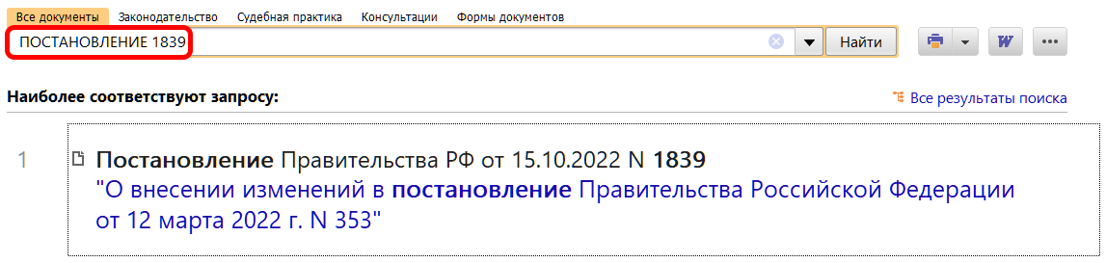
 | ДОПОЛНИТЕЛЬНАЯ ИНФОРМАЦИЯ  Актуальную информацию о наиболее важных изменениях, которые связаны с частичной мобилизацией, вы найдете в Обзоре: «Частичная мобилизация: обзор важных новостей для бизнеса и учреждений» (КонсультантПлюс, 2022).
 | 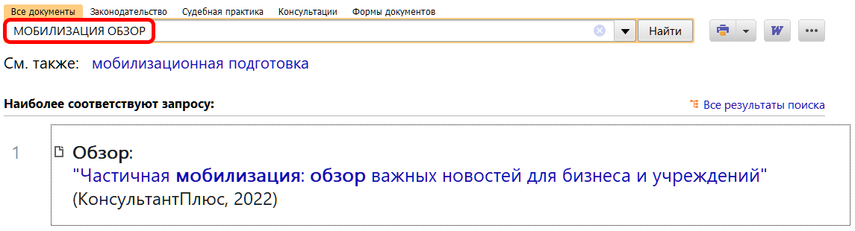
1

